ABRE EN MADRID SUPERSANO, LA PRIMERA CADENA
DE SUPERMERCADOS ECOLOGICOS DE ESPAÑA
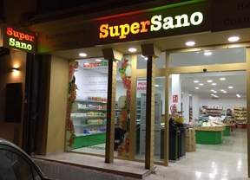
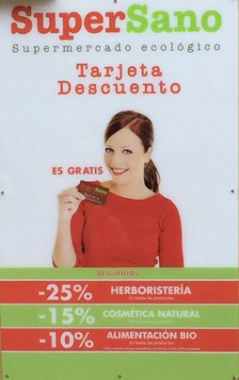

SuperSano, la primera cadena de supermercados ecológicos de España con establecimientos propios en Valencia, Alicante, Murcia, Albacete, Elche y Altea, abre el próximo viernes 16 de enero su primera tienda en Madrid.

SuperSano comenzó su andadura en plena crisis, abriendo su primera tienda en la ciudad de Alicante en el año 2009. Dos años más tarde, abrió en Murcia, y más tarde, ante el éxito registrado, inició un plan de expansión que alcanza este año a Madrid. Además, para 2015 está prevista la apertura de al menos tres nuevas tiendas en otras ciudades.
SuperSano responde a un nuevo concepto de supermercado que incluye todo lo necesario para la alimentación y el hogar dentro de la llamada 'cultura ecológica'. Una denominación que ampara¹ el compromiso por un estilo de vida que se apoya en la ecología, la seguridad alimentaria, el bienestar físico de las personas y el respeto y cuidado por el medio ambiente.
Sus establecimientos cuentan con las secciones habituales de cualquier supermercado convencional: panadería, frutas y verduras, carnes, lácteos, snacks, bebidas y limpieza, y todos sus productos ecológicos están sellados y certificados por los organismos oficiales correspondientes de las regiones y países donde son producidos o envasados. Dispone también de herboristería y cosmética natural y una zona específica para celíacos² con toda clase de productos sin gluten así como otros alimentos especiales para personas con otros tipos de intolerancia alimentaria. En total cuenta con más de 3.000 referencias distintas, nacionales y de importación, de los productos denominados ecológicos, bio y orgánicos.
El éxito de SuperSano está basado en haber conseguido acercar³ los precios de los productos ecológicos a los precios de los productos convencionales. Con su Tarjeta Descuento, la cesta de la compra en SuperSano supone un ahorro lineal de entre el 10 por ciento (alimentación bío), el 15 por ciento (cosmética natural) y el 25 por ciento (herboristería) en todos los productos, de todas las marcas.
http://www.madridiario.es 16 de enero del 2015

ORAL SECTION EUROPÉENNE : ESPAGNOL
BACCALAUREAT PROFESSIONNEL : Secteur Commerce/Vente
Session | Sujet n° | Préparation | Durée | Coefficient | Page
2016 | 1 | 0h20 | 0h10 | 1 | 1/2

Vocabulario:
¹ amparar : englober, héberger, intégrer
² celíacos : personnes intolérantes au gluten
³ haber conseguido acercar : avoir réussi à aligner

Orientaciones:
- Identificar y presentar el documento
- ¿En qué el éxito de Supersano corresponde a la demanda de los clientes?
- ¿Cuáles son las diferencias entre Supersano y un supermercado tradicional?
- ¿Cuáles son las ventajas de la tarjeta “Descuento” para la cadena SuperSano y para sus clientes?
- ¿Te gustaría trabajar en este tipo de tiendas y por qué?

ORAL SECTION EUROPÉENNE : ESPAGNOL
BACCALAUREAT PROFESSIONNEL : Secteur Commerce/Vente
Session | Sujet n° | Préparation | Durée | Coefficient | Page
2016 | 1 | 0h20 | 0h10 | 1 | 2/2

